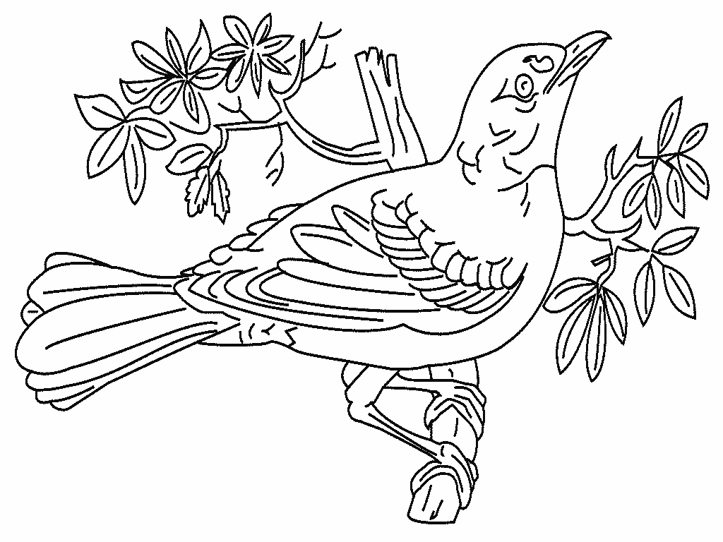
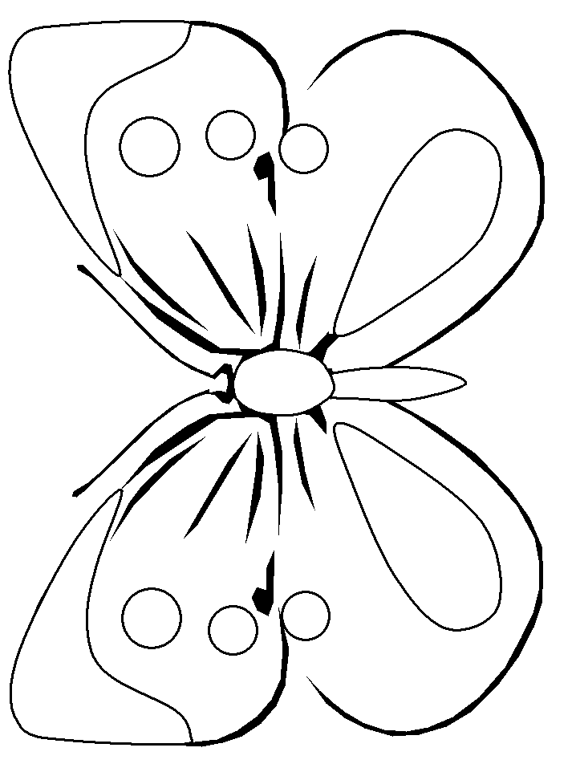

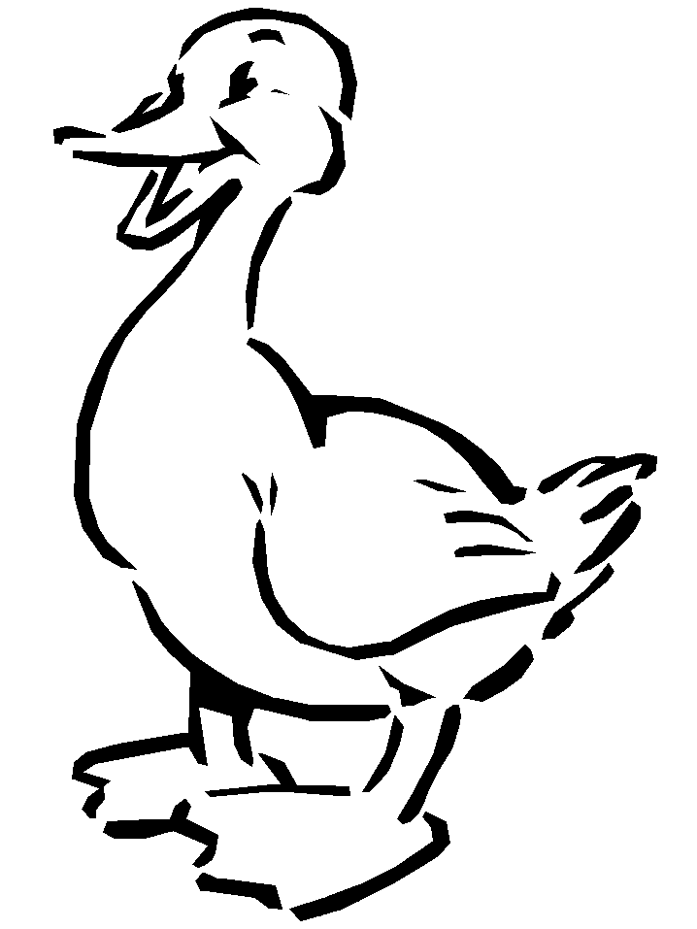
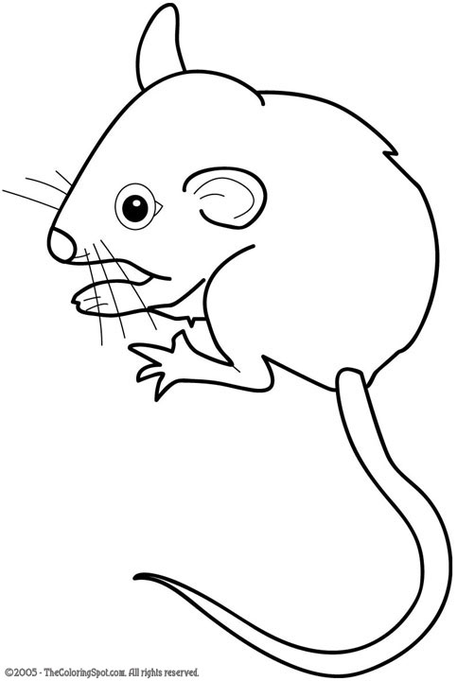
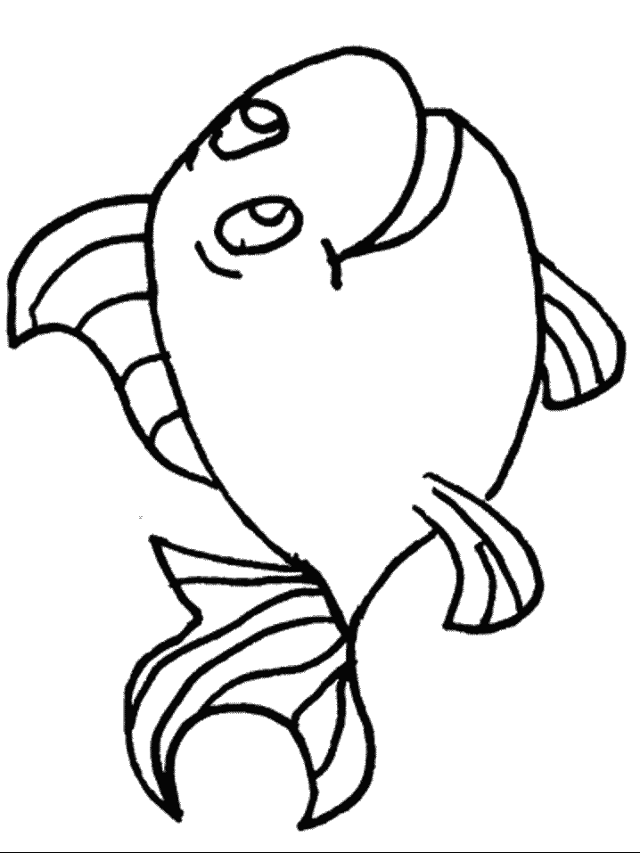

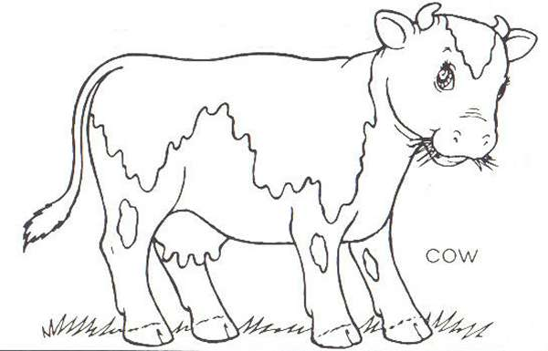
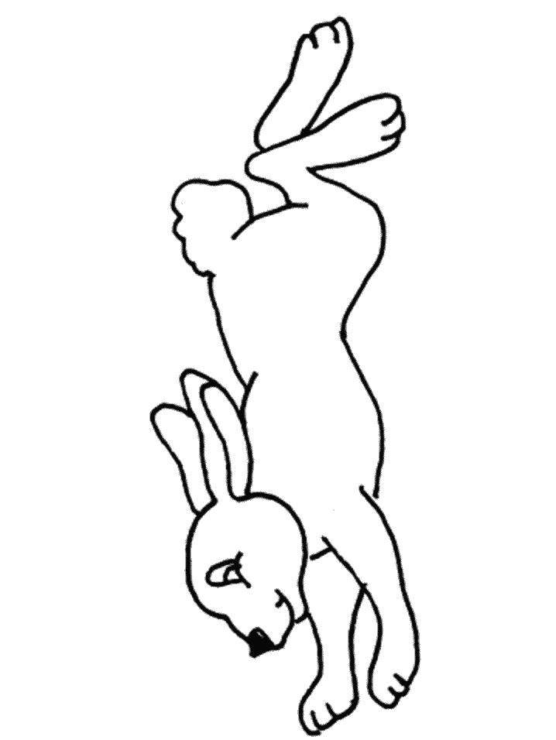
Un Livre en Français

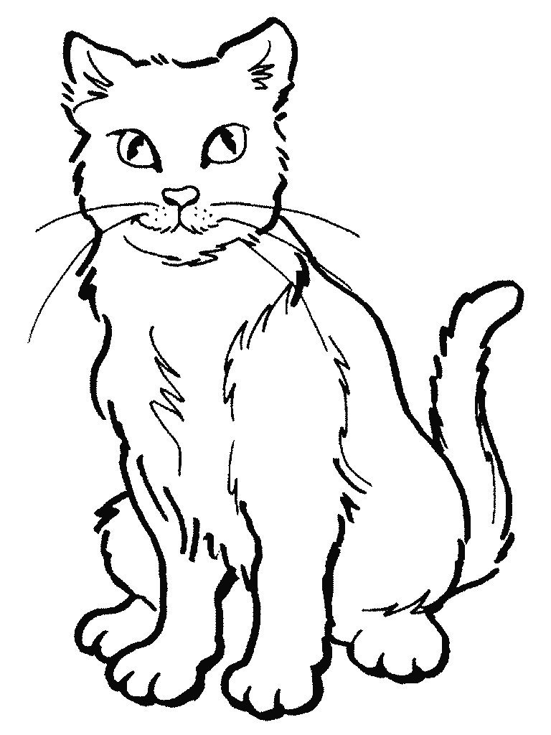
Par ______________
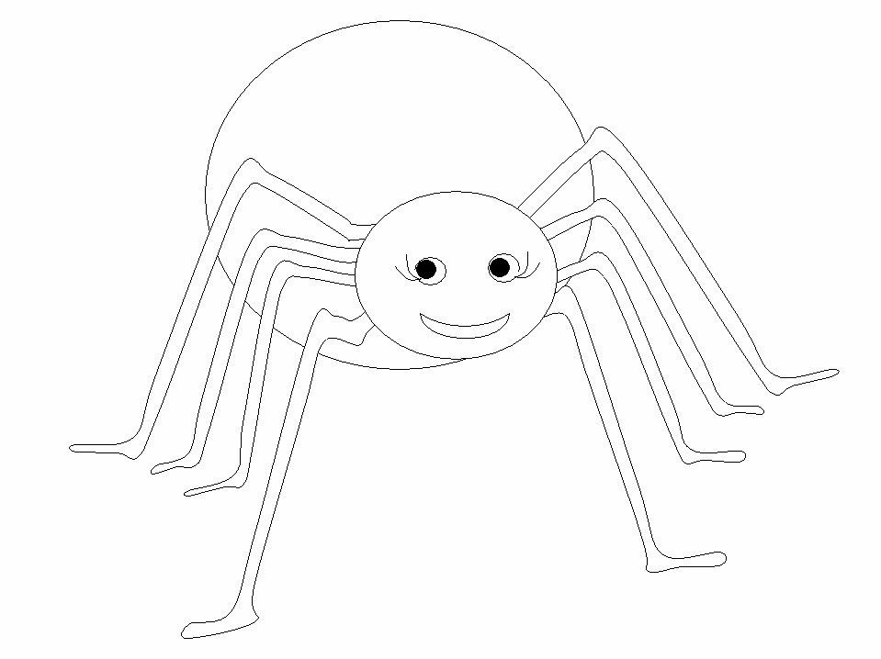
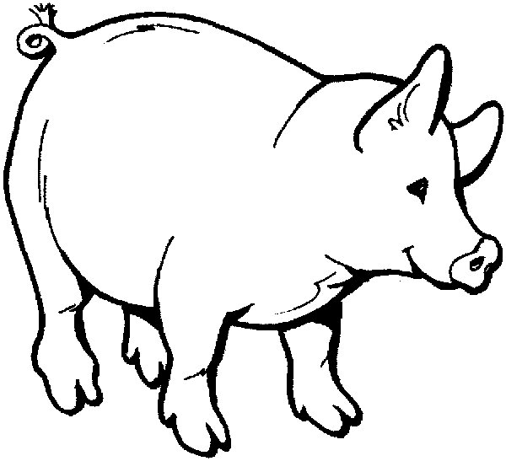
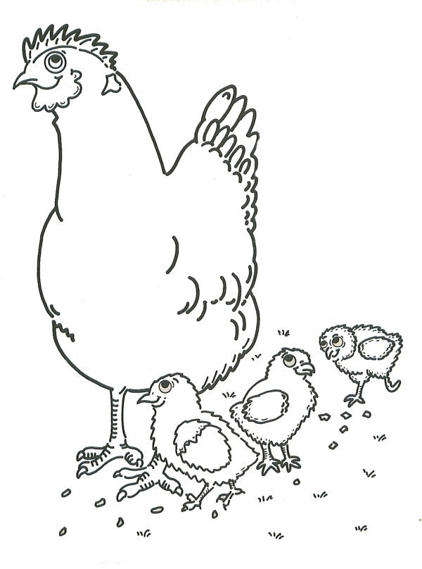
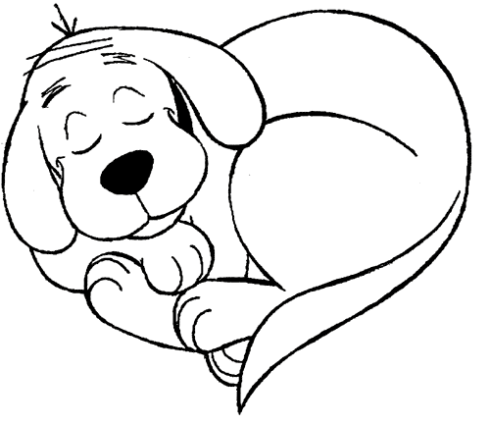

Voici une vache.
_______________

Voici douze araignées.
_______________

Voici deux chats.
_______________

Voici onze souris.
_______________

Voici trois oiseaux.
_______________

Voici dix papillons.
_______________

Voici quatre lapins.
_______________

Voici neuf poissons.
_______________

Voici cinq canards.
_______________

Voici huit chiens.
_______________

Voici six cochons.
_______________

Voici sept poules.
_______________

